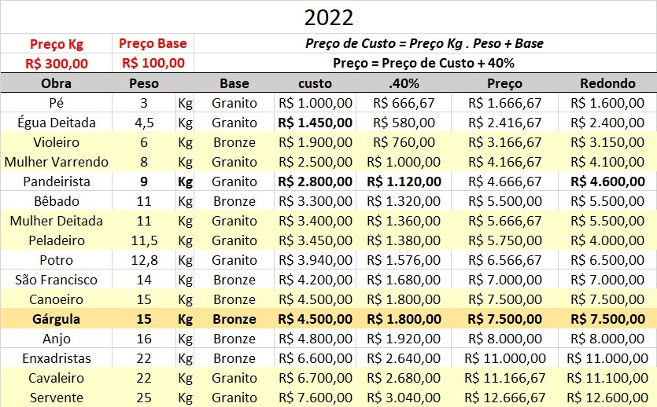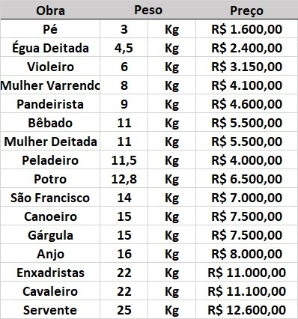Desculpe, mandei o preço da Mulher Varrendo errado.
Fui buscar o preço das outras obras e percebi que estava errado, acho que copiei e colei o preço do Gárgula no da Mulher Varrendo, confundi.
Estou mandando os preços corrigidos.

Estou mandando uma planilha com o cálculo.
O preço final menos 40% é o prelo de custo, se não houver desconto nenhum, posso dar 20% do preço final pra vocês, em qualquer caso, posso tirar os 60% do custo e dividir ao meio o excedente.

Isso é ruim, sensação de poder ser expulso, é uma situação desconfortável

